

Federata e Sindikatave të Shëndetësisë së Kosovës

The Trade Union Health Federation of Kosova

Në bazë të Ligjit 04/L-011 mbi organizimin sindikal në Kosovë në Neni 9 paragrafin 4, “anëtarit të sindikatës i jepet kartela e anëtarësisë si dëshmi për anëtarësim”.

FSSHK- ja e përkrahur nga zyra e Bashkimit Evropian në Kosovë në kuadër të projektit ” Përkrahin partnerët social” i financuar nga Bashkimi Evropian i ka pajisë të gjithë anëtarët e saj me kartela.

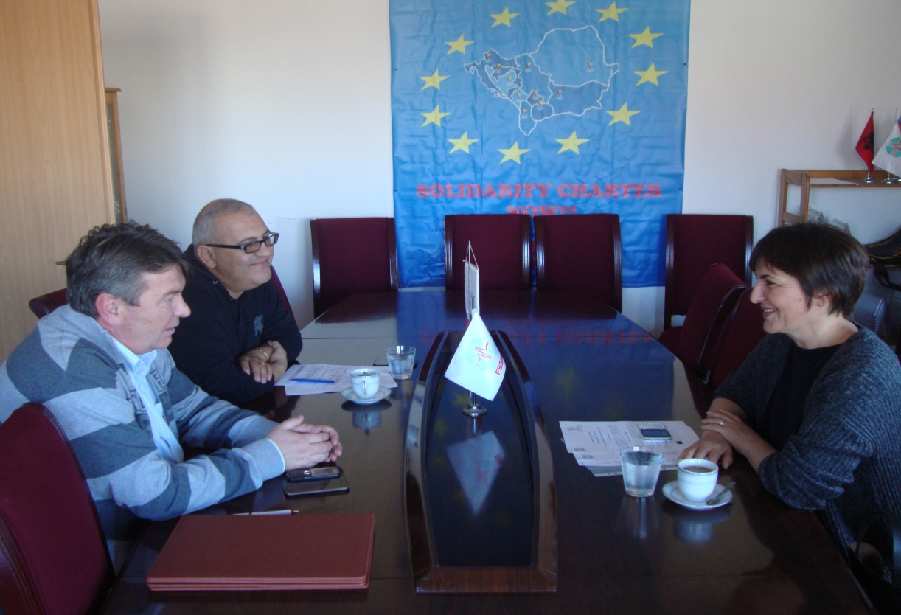

Te gjithë anëtarët e FSSHK-së të cilët janë pajisur me kartela të anëtarësisë do të gëzojnë të gjitha benifecionet të cilat do të jenë rezultat i marrëveshjeve të lidhura në mesë FSSHK-së dhe Ministrisë së Shëndetësisë si dhe marrëveshjet e tjera me subjekte afaristë me qëllim të ngritjes së mirëqenës sociale të anëtarëve të FSSHK-së.

Marrëveshjet e arritura mes FSSHK-së dhe subjekteve afaristë janë :

1. Ndërmarrja **JORA CENTER** me seli ne Llapushnik, Gllogoc ofron të gjithë sindikalistët të cilët posedojnë kartelë identifikuese të FSSHK-së të kenë zbritje për **3 %** për gjërat ushqimore dhe **7 %** në pajisje të teknikës së bardhë dhe tekstil. Punëtorët shëndetësor anëtarë të FSSHK-së me rastin e pagesës të arka duhet të identifikohen me ID kartel e tyre të FSSHK-së dhe me letërnjoftim.
2. **ALBI SHOPPING** Sh.p.k. në Prishtinë për të gjithë sindikalistët të cilët posedojnë kartelë identifikuese të FSSHK-së do të kenë zbritje prej **4 %** për gjërat ushqimore. Zbritja e çmimit prej 4 % do të llogaritet gjatë pagesës totale ne arkë.
3. Kompania **ELKOS** Sh.p.k u’a mundëson të gjithë atyre të cilët posedojnë kartelën identifikues të FSSHK-së , blerjen me zbritje prej **2 %** në të gjitha artikujt në Qendrat Tregtare ETC , përjashtim bëjnë artikujt në zbritje.
4. **EURO GOMA** Sh.p.k. për të gjithë anëtarët e FSSHK-së ofron **25 %** zbritje në të gjitha produktet. Zbritja e çmimit prej 25 % do të llogaritet gjatë pagesës total në arkë.
5. “**PETROL COMPANY** “ Sh.p.k. për të gjithë anëtarët e FSSHK-së ofron zbritje prej **0.03** cent në litër për derivatet të naftës dhe produkteve te saj. Në cilëndo pikë shitëse poseduesi i ID të Petrol Companis dhe me kartelë të FSSHK-së do t’a mundësohet zbritje ne lartësi prej 0.03 cent.
6. Agjencia turistike “**EUROKOHA**”në Prishtinë të gjithë sindikalistët të cilët posedojnë kartelë identifikuese të FSSHK-së do të kenë zbritje për **10 %** për biletë avioni një drejtimshe, dhe **15 %** për biletë avioni kthyese .Zbritja e çmimit prej 10% dhe 15% do të llogaritet gjatë pagesës total duke mos përfshirë taksat e aeroportit.
7. **AGIMI CENTER** Sh.p.k. nga Gjilani të gjithë sindikalistët të cilët posedojnë kartelë identifikuese të FSSHK-së do të kenë zbritje për **2 %** për gjërat ushqimore dhe zbritje do të bëhet në arkë.
8. Gazeta **ZËRI** Sh.p.k. me seli në Prishtinë të gjithë sindikalistët të cilët posedojnë kartelë identifikuese të FSSHK-së do të kenë zbritje prej **20 %** për të gjitha shërbimet. Zbritje e çmimit prej 20 % do të llogaritet gjatë pagesës totale.

1. Salloni i mobilieve “**SHTËPIA E RE**“ në Fushë Kosovë të gjithë sindikalistët të cilët posedojnë kartelë identifikuese të FSSHK-së do të kenë zbritje prej **10 %** për të gjitha mobilet. Zbritja e çmimit prej 10 % do të llogaritet gjatë pagesës totale.
2. **ABI CENTER** Sh.p.k. në Prizren ofron për të gjithë sindikalistët të cilët posedojnë kartelë identifikuese të FSSHK-së do të kenë zbritje prej **3 %** për gjërat ushqimore dhe **3 %** në shërbimet e Restorantit, **6 %** në pajisje të teknikës së bardhë, 6 % në tekstil. Si dhe zbritje për mysafir në “Hotel Abi” ndërsa sallat për konferenca mund ti shfrytëzojmë pa pagesë. Zbritja e çmimit për të gjitha sektorët do të llogaritet gjatë pagesës totale në arkë.
3. Ndërmarrja **N.T.P. MEKA** me seli ne Dragash të gjithë sindikalistët të cilët posedojnë kartelë identifikuese të FSSHK-së do të kenë zbritje për **3 %** për gjëra ushqimore si dhe **7 %** në pajisje të teknikës së bardhë dhe tekstil. Punëtorët shëndetësor anëtarë të FSSHK-së me rastin e pagesës të arka duhet të identifikohen me ID kartën e tyre prej anëtarësisë të Federatës dhe me letërnjoftim.
4. Kompania **PAJTIMI CENTER** në Malishevë të gjithë sindikalistët shëndetësor që posedojnë kartelë identifikuese të FSSHK-së do të kenë zbritje për **3 %** për gjëra ushqimore si dhe **5 %** në pajisje të teknikës së bardhë dhe produktet në tekstil.
5. N.T. “**EGNATIA**” nga Kmetovc, Gjilan të gjithë sindikalistët të cilët posedojnë kartelë identifikuese të FSSHK-së do të kenë zbritje për **50 %** në biletë të autobusit për çdo udhëtim- transport nga një vend në një vend tjetër.
6. **HIB PETROL** Sh.p.k në Ferizaj ,për të gjithë anëtarët e FSSHK-së ofron zbritje **2.5** cent në litër për derivatet të naftës dhe produkteve te saj.
7. Kompania **AL –PETROL** me selinë në Vragoli, Fushë Kosovës ka ofruar anëtarët të FSSHK-së në të gjitha produktet e derivateve ulje të çmimit për **0.3** cent në litër, gjithashtu ka ofruar zbritje edhe për produktet e vajrave, antifrizit dhe ujit për xhama me ulje prej **12 %** në rasti ne pagesës pran arkës, në të gjitha pikat shitëse në Kosovë.
8. Agjencia turistike “**SHARR TRAVEL**” në Prishtinë , të gjithë sindikalistëve që posedojnë kartel identifikues të FSSHK-së do të kenë zbritje prej **15 %** për biletë autobusi një drejtimshe apo kthyese. Zbritja e çmimit prej 15 % do të llogaritet gjatë pagesës total te arka duke identifikuar me ID kartelën të FSSHK-së dhe letërnjoftimin.
9. Butiku **“IMPERIAL”** në Gjakovë e cila ofron veshmbathje (tekstil) për femra ofron për të gjithë sindikalistët që posedojnë kartel identifikues të FSSHK-së zbritje prej **10 %** në të gjitha produktet, kjo zbritje vlen duke marrë parasysh edhe produktet të cilat janë në zbritje nga vet pronari.
10. Qendra për mjekësi fizikale dhe rehabilitim “**Nëna Naile”** Sh.p.k Kllokot , ka pranuar t’ua afroj mundësinë anëtarëve të FSSHK-së çmimi për shërbimet **18 Euro** për person për një natë gjatë vitit kalendarik. Ndërsa për familjarët (baba, nëna, bashkëshorti/ja, fëmijët) e anëtareve të Federatës çmimi do të jetë **19 Euro** gjatë tërë viti kalendarik. Në këtë çmim janë të përfshirë të gjitha shërbimet standarde të Qendrës duke filluar nga kontroll fillestare mjekësore, ushtrimi i terapive të caktuar nga mjeku, ushqimi dhe fjetja.
11. **ALDEX** Qeramika sh.p.k të gjithë sindikalistëve që posedojnë kartel identifikues të FSSHK-së do të kenë zbritje prej **20 %** për të gjitha produktet. Zbritja e çmimit prej 20 % do të llogaritet gjatë pagesës total te arka duke identifikuar me ID kartelën të FSSHK-së dhe letërnjoftimin.
12. **AKTIV** sh.p.k. Drenas të gjithë sindikalistëve që posedojnë kartel identifikues të FSSHK-së do të kenë zbritje prej **5 %** nga gama e produkteve që i posedon kjo kompani nepër Kosovës sikursë është (Hyundai Electronics) me perjashtim te materialit ndërtimor të cilët do të kenë zbritje 2 %. Zbritja e çmimit do të llogaritet gjatë pagesës total te arka duke identifikuar me ID kartelën të FSSHK-së dhe letërnjoftimin.
13. **Lega** sh.p.k Prishtinë të gjithë sindikalistëve që posedojnë kartel identifikues të FSSHK-së do të kenë zbritje e çmimit të objektit pa leje nga 5-10 % si dhe ofron plotësimin e dokumentet për legalizimin e objekteve në të gjithë Kosovën zbritja ofrohet në këto shërbime: incizimin gjeodezik, planin e situacionit, planin e parcelës, planin për mbrojtje nga zjarri, baza e themeleve, kateve dhe kulmit, dukjet duke përfshirë edhe ndërtesat fqinjë , prerjet bazatdhe prerjet e konstrukcionit, projektin e instalimeve të ujit, projektin e instalimeve të rrymës, proketin e instalimeve mekanike dhe fotografitë e objektit.
14. **Ordinanca Erlindi – Dent** sh.p.k. në Gjilan të gjithë sindikalistëve që posedojnë kartel identifikues të FSSHK-së do të kenë zbritje prej 15 % në blerjën e shërbimeve dentare të ofruara nga Ordinanca Erdi Dent. Zbritja e çmimit do të llogaritet gjatë pagesës total te arka duke identifikuar me ID kartelën të FSSHK-së dhe letërnjoftimin.
15. Hotel **M.Selmani** në Velipojë të gjithë sindikalistëve që posedojnë kartel identifikues të FSSHK-së do të kenë zbritje prej 20 % në shërbimet për akomodim. Zbritja e çmimit do të llogaritet gjatë pagesës total te arka duke identifikuar me ID kartelën të FSSHK-së dhe letërnjoftimin.
16. Hotel **Kapri**  në Mal të Robit të gjithë sindikalistëve që posedojnë kartel identifikues të FSSHK-së do të kenë zbritje prej 20 % në shërbimet për akomodim, çmimet të rregullta për periudhën Korrik -Gushtë dhoma dopio 30Euro, dhoma familjare 35 Euro dhe periudha tjera 25 Euro, në çmim nuk është përfshir ushqimi ndërsa rezervimet duhet të bëhen 24h paraprakisht. Zbritja e çmimit do të llogaritet gjatë pagesës total te arka duke identifikuar me ID kartelën të FSSHK-së dhe letërnjoftimin.
17. Qendra Diagnostike Laboratorike- **Prolab** Prishtinë e cila ofron shërbime të testeve dhe analizave të gjithë sindikalistëve që posedojnë kartel identifikues të FSSHK-së do të kenë zbritje prej 25% në testet që punohen në Prolab dhe 15 % për teste specifike që dërgohen në Cerba Paris.
18. **IPKO** Telecommunications sh.p.k në Prishtinë, Federatës së Sindikatave të Shëndetësisë së Kosovës ju ofroj 10.045 SIM kartele të Ipko’s pa pagesë, ku do të ju mundësoj anëtarëve të FSSHK-së të paisën me SIM kartele të Ipkos për të biseduar pa pages në rrethë, ndërsa të gjitha çmimet për shërbimet e tjera do të jenë sipas çmimeve zyrtare të Ipko’s.
19. Hotel **Gorenje** të gjithë sindikalistëve që posedojnë kartel identifikues të FSSHK-së do të kenë zbritje prej 10 % në shërbimet e akomodim në hotel, ndërsa për Federatën e Sindikatave të Shëndetësisë së Kosovës ofron sallat e konferencave pa pagesë në qoftëse shërbehet dreka ose darka. Zbritja e çmimit do të llogaritet gjatë pagesës total te arka duke identifikuar me ID kartelën të FSSHK-së dhe letërnjoftimin.

Me respekt,

Zyra Qendrore e FSSHK-se

Adresa: Rr.Mustaf Kruja Z4-S3, Kati-5 Nr.17 10 030 Prishtine, Republika e Kosovës

Kontakt:

Tel. +381 (0) 38 726 246

+377 (0) 45 588 902

e-mail: info@fsshk.eu

Ueb faqe: [www.fsshk.eu](http://www.fsshk.eu)